TUGAS 1 DKA
MATA KULIAH DASAR KECERDASAN ARTIFISIAL
Anggota Kelompok:
Kelas: IF – 48 – 08 |  |  | Pembagian Tugas
No | NIM | Nama | Sub Clo 4-2-1 | Sub Clo 4-2-2
1 | 103012400137 | Moch Firmansyah | 4 | 4
2 | 103012400094 | Listianto Hilmi Fauzaan | 2 | 3
3 | 103012400110 | Muhammad Daffa | 3 | 2
4 | 103012430051 | Tristan Amar Fauzaan | 5 | 5
5 | 103012400174 | Junior Mourits Hotty | 1 | 1

SUB-CLO-04-2-1 (TOTAL POIN 100)
- Jelaskan pengertian AI menurut Anda! (15 poin) [JUNIOR MOURITS HOTTY]
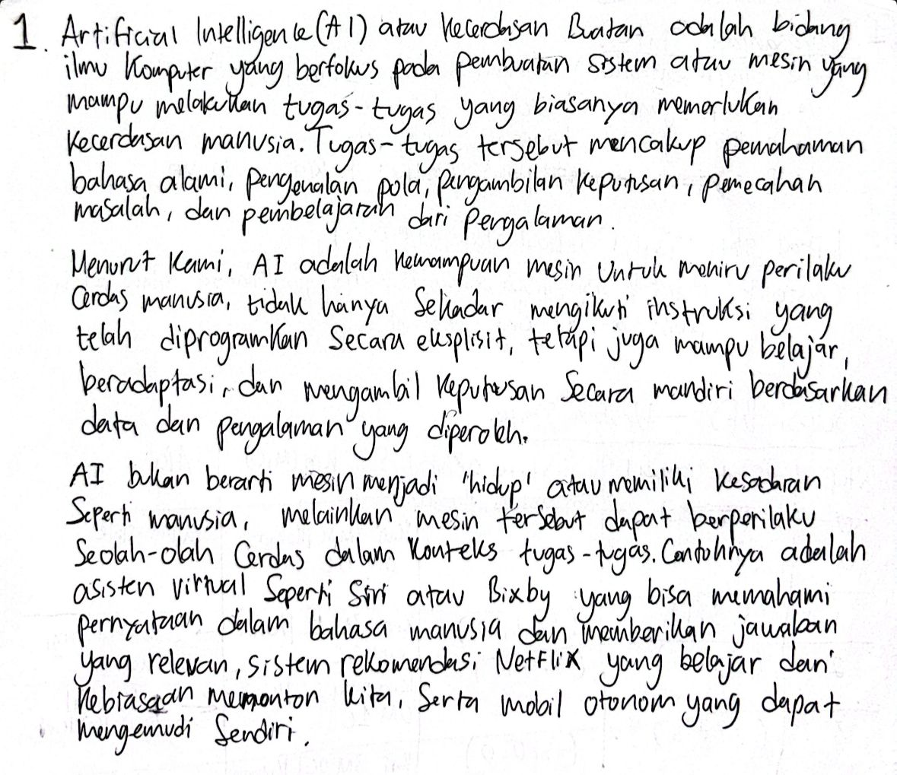
Jawaban Soal 1:
- Dari gambar berikut, jelaskan perbedaan AI, ML, DL! Kemudian apa bedanya computer engineer, information technology dan lainnya? Bandingkan perbedaan semua istilah pada gambar! (25 point) [LISTIANTO HILMI FAUZAAN]

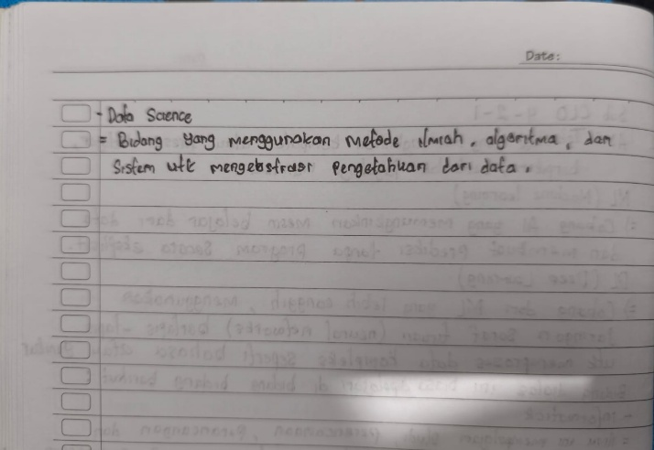
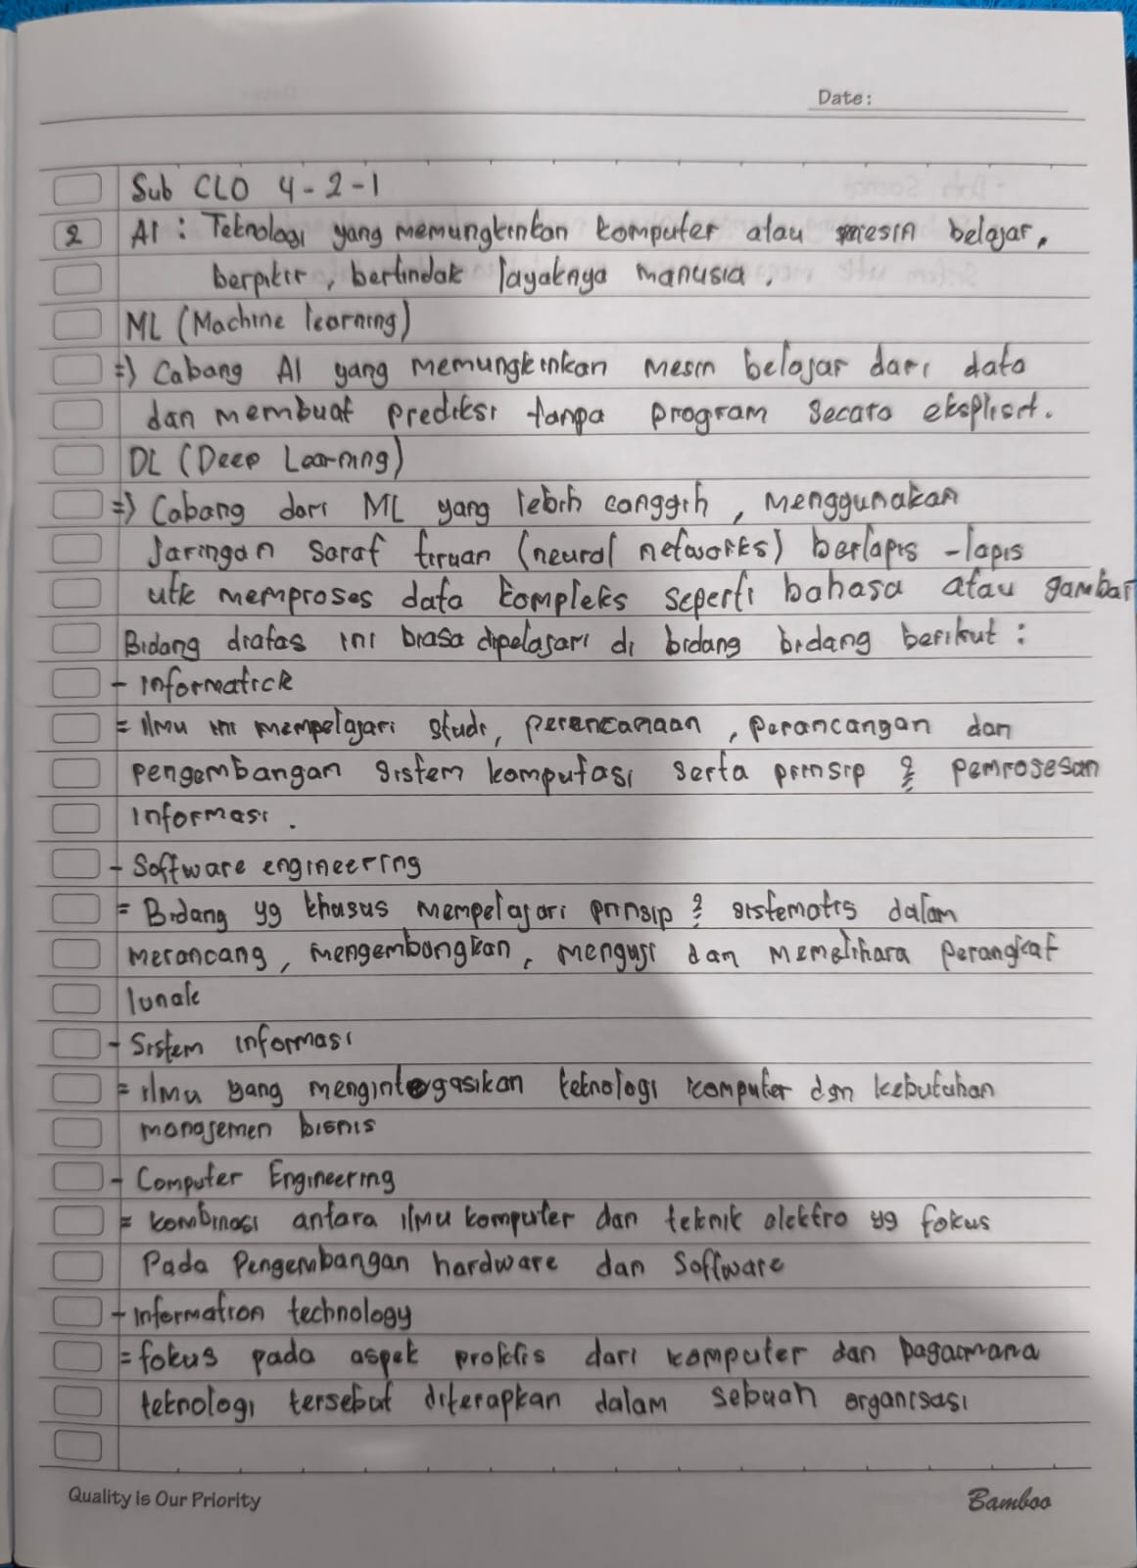
Jawaban Soal 2:

- Jelaskan pengertian AI berdasarkan 4 aspek yaitu Thinking Humanly, Thinking Rationally, Acting Humanly, dan Acting Rationally! Berikan contoh dan dan penjelasaan perbedaan dari keempat aspek tersebut! (20 poin)
[MUHAMMAD DAFFA]
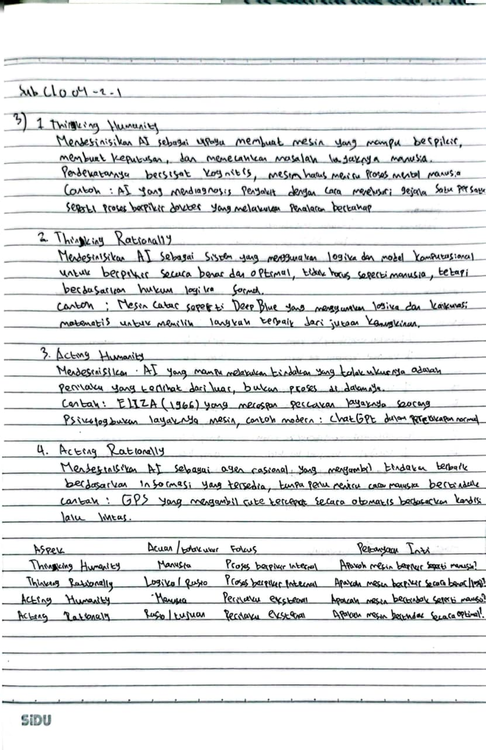
Jawaban Soal 3:

- Ceritakan perkembangan sejarah AI, ML, DL! (25 poin) [MOCH FIRMANSYAH]
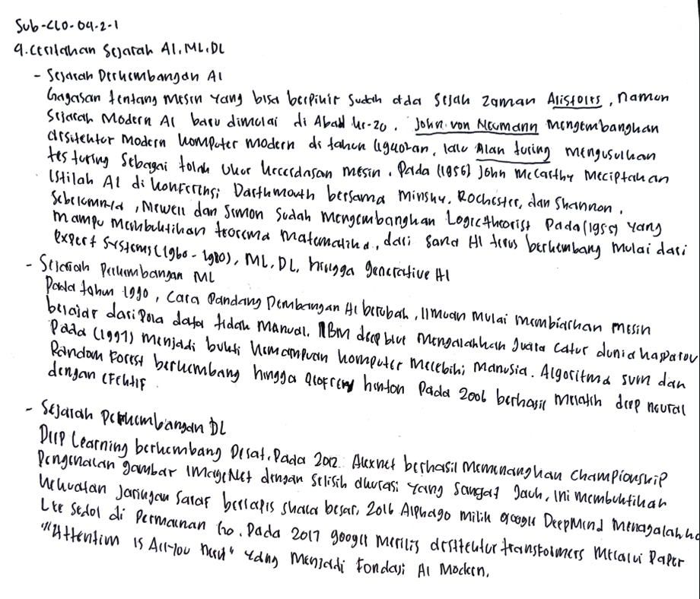
Jawaban Soal 4:
- Menurut pendapatmu, bagaimana masa depan AI dan dampaknya bagi manusia? (15 poin)
[TRISTAN AMAR FAUZAN]
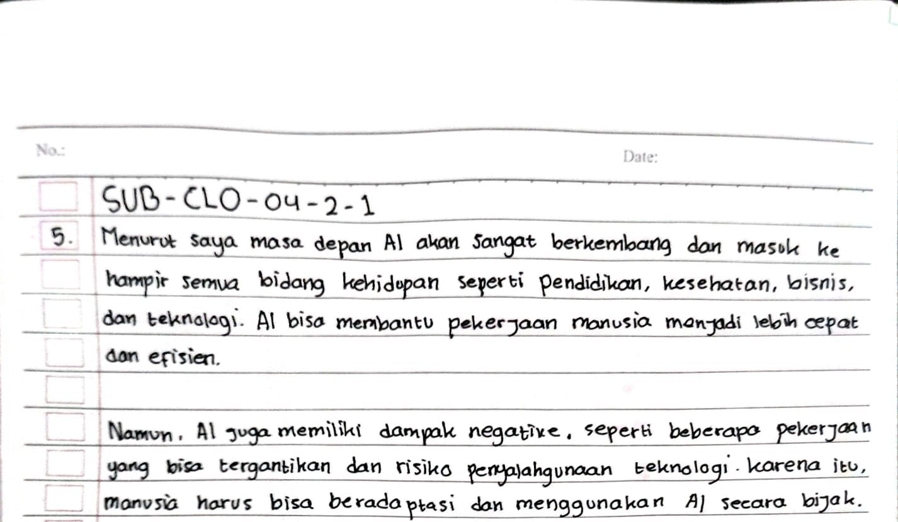
Jawaban:

SUB-CLO-04-2-2 (TOTAL POIN 100) wajib dikerjakan dengan tree
Blind Search
- Terdapat 3 misionaris dan 3 kanibal di tepi kiri sungai yang ingin menyeberang ke tepi kanan menggunakan sebuah perahu. [JUNIOR MOURITS HOTTY]

Ketentuan:
- Perahu hanya dapat membawa maksimal 2 orang dalam satu kali perjalanan.
- Perahu tidak dapat berjalan tanpa penumpang.
- Jika jumlah kanibal lebih banyak daripada misionaris pada salah satu sisi (dan masih ada misionaris di sisi tersebut), maka misionaris akan dimakan.
Pertanyaan:
Tentukan urutan langkah perpindahan yang dilakukan hingga semua misionaris dan kanibal berhasil menyeberang dengan aman, serta berapa jumlah langkah minimum yang dibutuhkan untuk mencapai solusi. Representasikan juga setiap langkah dalam bentuk state. Kerjakan menggunakan BFS! (20 poin)

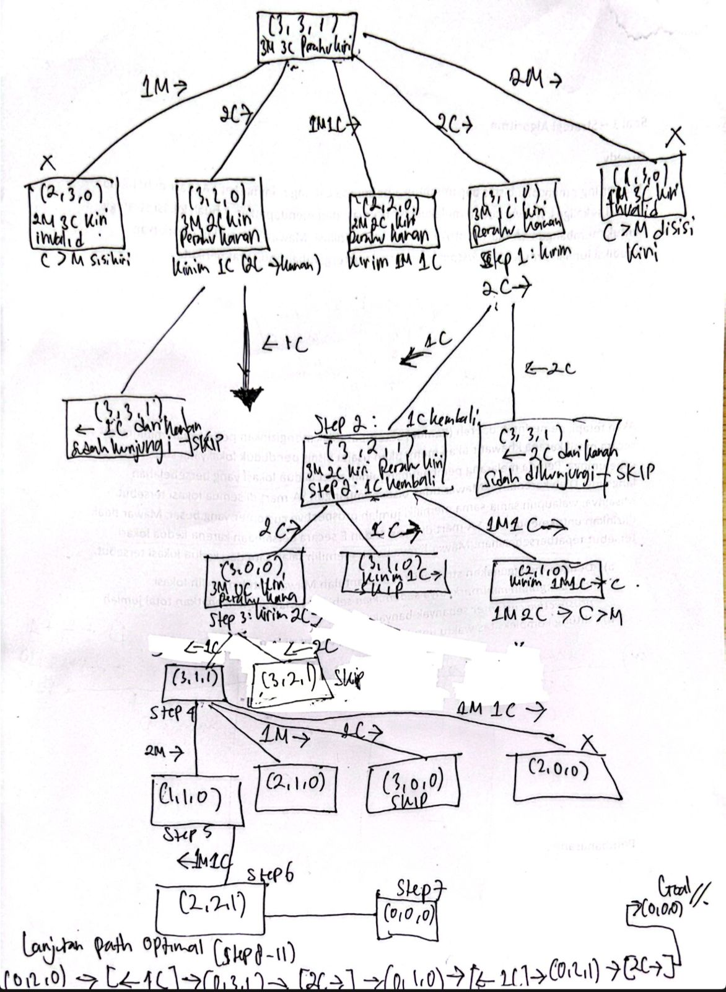
Jawaban Soal 1:

- Masih permasalahan yang sama, tapi selesaikan dengan DFS! (20 poin)
[MUHAMMAD DAFFA]
Jawaban Soal 2:


Heuristic Search
- Diberikan kondisi permainan 8-puzzle sebagai berikut:
[LISTIANTO HILMI FAUZAAN]
- Initial State:
2 | 1 | 3
8 | 6 | 4
7 |  | 5

- Goal State:
1 | 2 | 3
8 |  | 4
7 | 6 | 5
Gunakan fungsi heuristik:
- $h\left(n\right)=h_{1}\left(n\right)+ h_{2}\left(n\right)$
- $h_{1}\left(n\right)$ = jumlah ubin yang salah posisi
- $h_{2}\left(n\right)$= total jarak Manhattan
Operasi perpindahan ubin kosong (blank) mengikuti prioritas sebagai berikut:
- Kiri
- Kanan
- Atas
- Bawah
Pertanyaan:
Selesaikan permasalahan tersebut menggunakan algoritma Hill Climbing! Berapa jumlah langkah yang diperlukan untuk mencapai goal state? Bagaimana urutan langkah perpindahan yang dilakukan sehingga mencapai goal state? (20 poin)

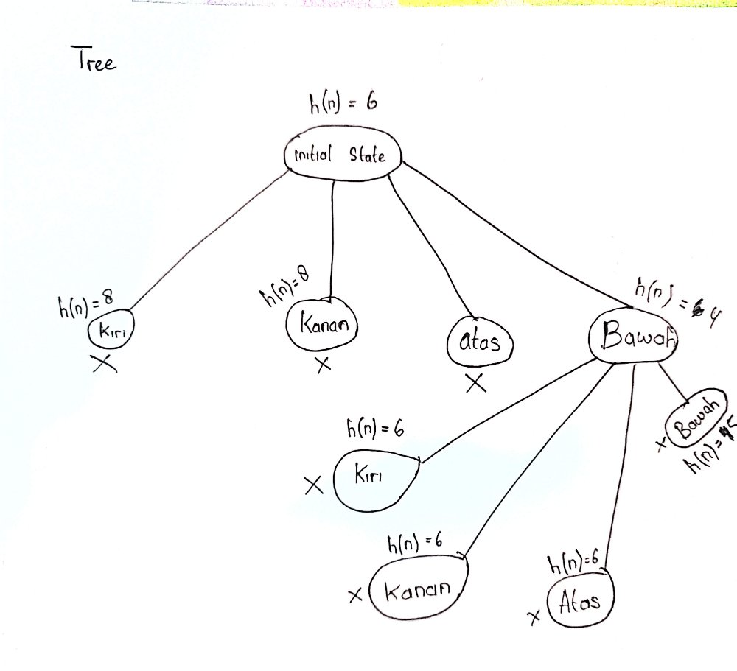
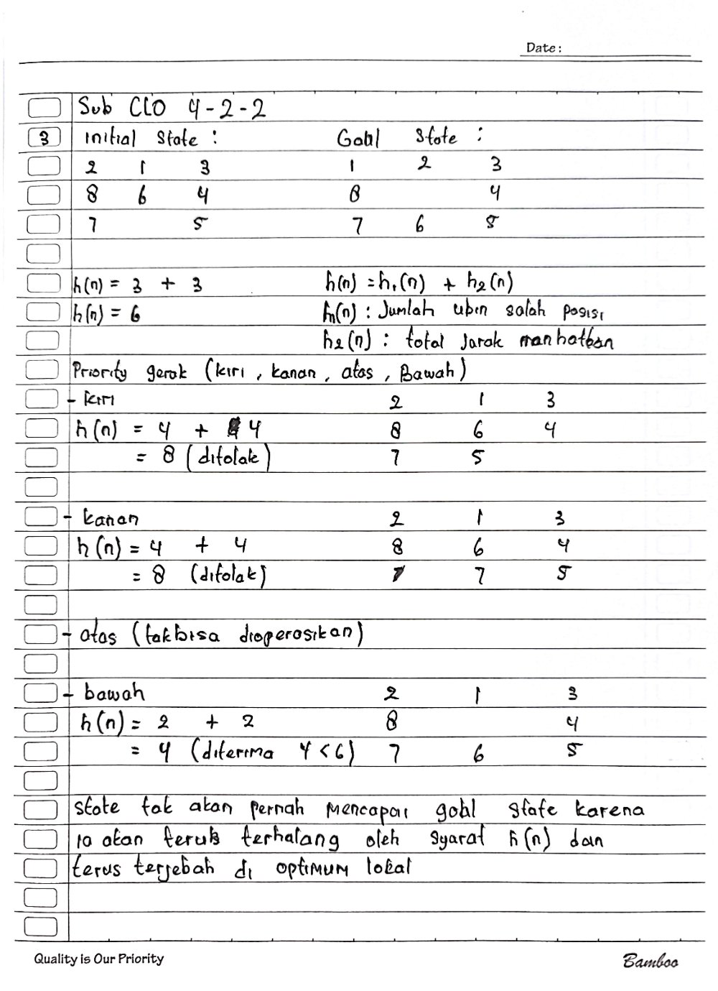
Jawaban Soal 3:

- Gunakan permasalahan yang sama seperti pada soal nomor 3, namun selesaikan dengan menggunakan algoritma Greedy Best-First Search (Greedy BFS), dengan fungsi evaluasi:
[MOCH FIRMANSYAH]
- $f\left(n\right)=h(n)$
Tentukan:
- Jumlah langkah yang diperlukan untuk mencapai goal state.
- Urutan langkah perpindahan yang dilakukan hingga mencapai goal state.
(20 poin)

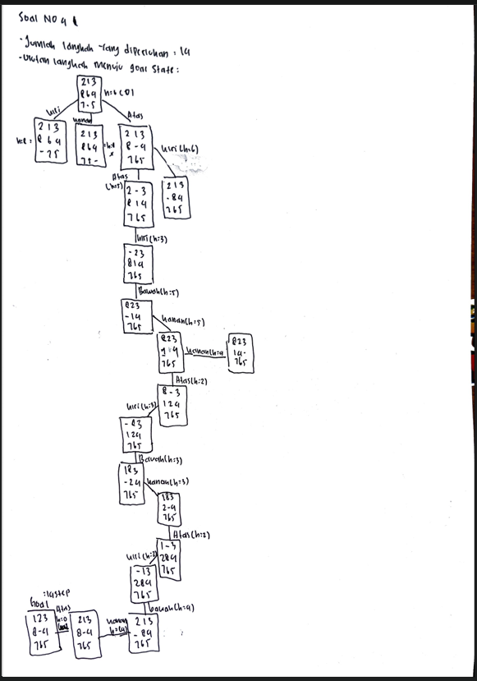
Jawaban Soal 4:

- Gunakan permasalahan yang sama seperti pada soal nomor 3, namun selesaikan dengan menggunakan algoritma A*, dengan fungsi evaluasi:
[TRISTAN AMAR FAUZAN]
- $f\left(n\right)=g\left(n\right)+h(n)$
- $g\left(n\right)$ = jumlah langkah yang sudah ditempuh dari initial state sampai state saat ini

Tentukan:
- Jumlah langkah yang diperlukan untuk mencapai goal state.
- Urutan langkah perpindahan yang dilakukan hingga mencapai goal state.
(20 poin)

Jawaban Soal 5:
